Les mélanges

Les mélanges :

Définition :
Un mélange est formé de deux ou plusieurs constituants différents.
Exemple :
{Sable (solide) et eau (liquide)}, {huile (solide) et vinaigre (liquide)}, {farine (solide) et sel (solide)}, {boissant gazeux (gaz) et (liquide)}….

Types de mélanges :
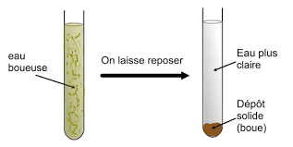
- Mélange homogène : est un mélange dont on ne peut pas distingué à l’œil nu ses différents constituants.
Exemple : eau de robinet, limonades, farine et sucre poudre, air
- Mélange hétérogène : est un mélange dont on peut distingué à l’œil nu au moins deux constituants.
Exemple : eau et huile, eau et sable.

- Exercice d’application :
Distinguez entre un mélange homogène et un mélange hétérogène : eau et sel ; eau et alcool ; eau et argile ; eau et huile.

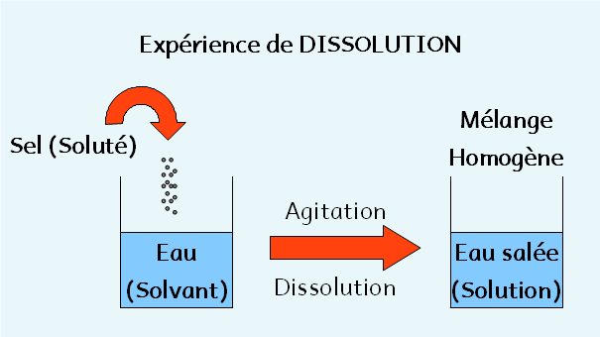
La dissolution :

Solution aqueuse :
- Expérience : dans un bécher contenant 50 ml d’eau, on met une pincée de sel, on agite et on observe, puis on réalise même expérience en utilisant le sable au lieu du sel.
- Observation :
Observation | interprétation
Après l’agitation, le sel a disparu totalement | Le mélange est homogène, le sel est soluble dans l’eau.
le sable ne se dissout pas dans l’eau | le mélange est hétérogène, on dit que le sable est insoluble dans l’eau.

- Conclusion : Le sel est le soluté, l’eau est le solvant et le mélange obtenu est la solution aqueuse.
Une solution est dite aqueuse si le solvant utilisé est l’eau.
Remarque : les liquides et les gaz peuvent être dissous dans l’eau.

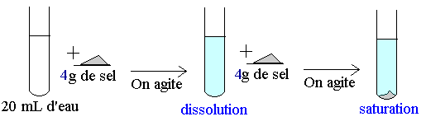
Type des solutions aqueuses :
- Expérience : On verse différentes quantités de sel dans un tube à essai contenant 20 ml d’eau.
- Conclusion :
- La 1ère solution est une solution diluée.
- La 2ème solution est une solution concentrée.
- La 3ème solution est une solution saturée.
Remarque : la masse totale (sel + eau) avant la dissolution est égale à la masse totale du mélange.

Séparation des constituants d’un mélange :

Séparation des constituants d’un mélange hétérogène :

la décantation :
- Séparer un solide d’un liquide :
La décantation permet de séparer certains constituants d’un mélange hétérogène. Les constituants solides se déposent au fond du récipient.
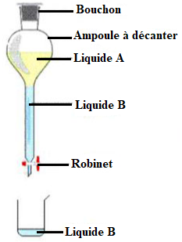
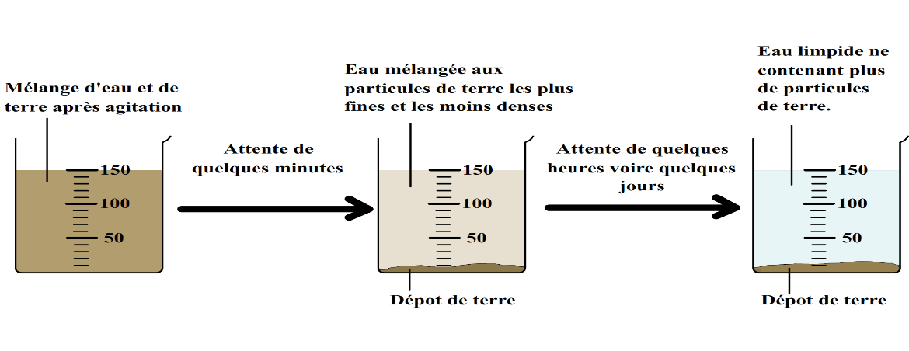
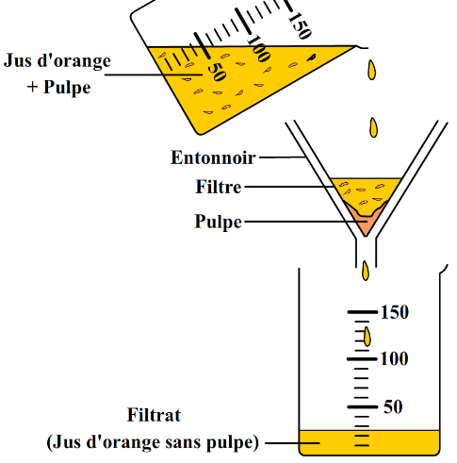
- Séparer deux liquides non-miscibles :
La décantation permet aussi de séparer un mélange hétérogène constitué de deux liquides non-miscibles.

La filtration :
A l’aide de la filtration, on obtient à partir d’un mélange hétérogène, de l’eau filtrée ou le filtrat (mélange homogène), alors que les particules solides sont retenues par le filtre.

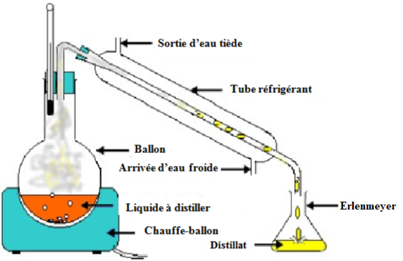
La distillation
Pour séparer les constituants d’un mélange homogène on procède à la distillation : c’est une évaporation suivie d’une condensation.
Après la distillation on obtient l’eau distillé ou distillat. L’eau distillée est composé juste de l’eau, on alors que c’est un corps pur.

